Reparo
Este capítulo orienta os operadores quanto a medidas para reduzir o desgaste da máquina e restabelecer o seu funcionamento.

Preparar reparo

Público Alvo: | - Profissionais da área de manutenção

- Para parar a produção, consulte a seção “Parar a produção”.
- Desligar a chave geral (interruptor principal) no quadro elétrico e bloquear contra religação com um cadeado de segurança específico.
Sobretudo quando duas pessoas da manutenção trabalham em uma máquina, cada uma delas deve bloquear a chave geral (interruptor principal) no quadro elétrico com o seu próprio cadeado, de modo a evitar uma ativação não autorizada da máquina. Somente quando ambos retirarem os cadeados, a máquina pode ser iniciada.

 | ATENÇÃO!  Risco de lesão devido à partida acidental descontrolada
A partida da máquina durante a execução de trabalhos de manutenção pode provocar lesões corporais graves.
- Antes de iniciar trabalhos de manutenção, deve-se trancar o acionamento remoto do interruptor principal contra uma partida acidental.
- Disponibilize informações de manutenção

- Desligue as descargas e as máquinas vizinhas, desconecte-as da alimentação de energia e bloqueie-as contra partidas inesperadas. Ver capítulo “Isolamento e bloqueio de energias”.

Ventilar e proteger o sistema
- Desligue a voltagem principal de comando das válvulas magnéticas.
- Fechar a alimentação principal de ar comprimido e despressurizar o sistema.
- Feche a alimentação de ar comprimido com um cadeado para evitar que seja ligado acidentalmente.

Desligar e travar o interruptor de manutenção

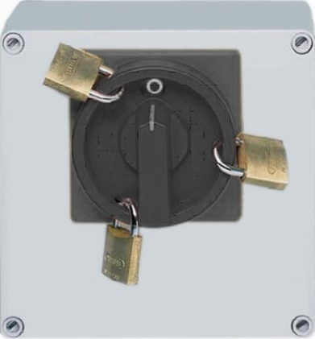
Figura Erro! Nenhum texto com o estilo especificado foi encontrado no documento.-1: Interruptor de manutenção

Público Alvo: | Profissionais da área de manutenção
- Deixar o interruptor de manutenção na posição [Desligado].
- Assegurar o interruptor de manutenção com um cadeado.
Cada pessoa da manutenção precisa usar sua própria trava, levando a chave consigo.

Testar a direção de rotação de um motor de acionamento


Figura Erro! Nenhum texto com o estilo especificado foi encontrado no documento.-1: Elemento de comando no transportador de recipientes

Denominação | Funcionamento
MOTOR TEST  XXXTAXX | Para testar o sentido de rotação do motor.

O sentido de rotação do motor pode ser testado com o elemento de comando.

Público Alvo: | - Profissionais da área de manutenção

- Desligar a área de ligação pertencente ao motor.
- Pressionar o botão [MOTOR TEST XXXTAXX].
- O motor é ligado. O sentido de rotação do motor pode ser reconhecido.
- Voltar a ligar a área de ligação pertencente ao motor.

Substituir o escudo do rolamento do rolamento intermediário
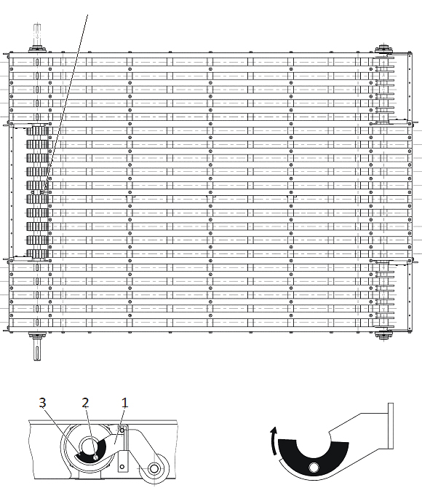
Figura Erro! Nenhum texto com o estilo especificado foi encontrado no documento.-2: Manutenção do rolamento intermediário

Nº | Descrição | Nº | Descrição
1 | Rolamento intermediário (imagem superior: posição, imagem inferior: vista detalhada) | 3 | Escudo do rolamento
2 | Parafuso escareado

Em todos os transportadores a partir de 16 correias:
- Verificar o escudo do rolamento intermediário a cada 2000 horas quanto à desgaste.
- Substituir os escudos gastos conforme segue:

- Remover o parafuso de escareado.
- Desparafusar o escudo do rolamento intermediário.
- Parafusar o novo escudo no rolamento intermediário.
- Empregar e apertar o parafuso escareado com a trava de parafusos "Omnifit 100".

